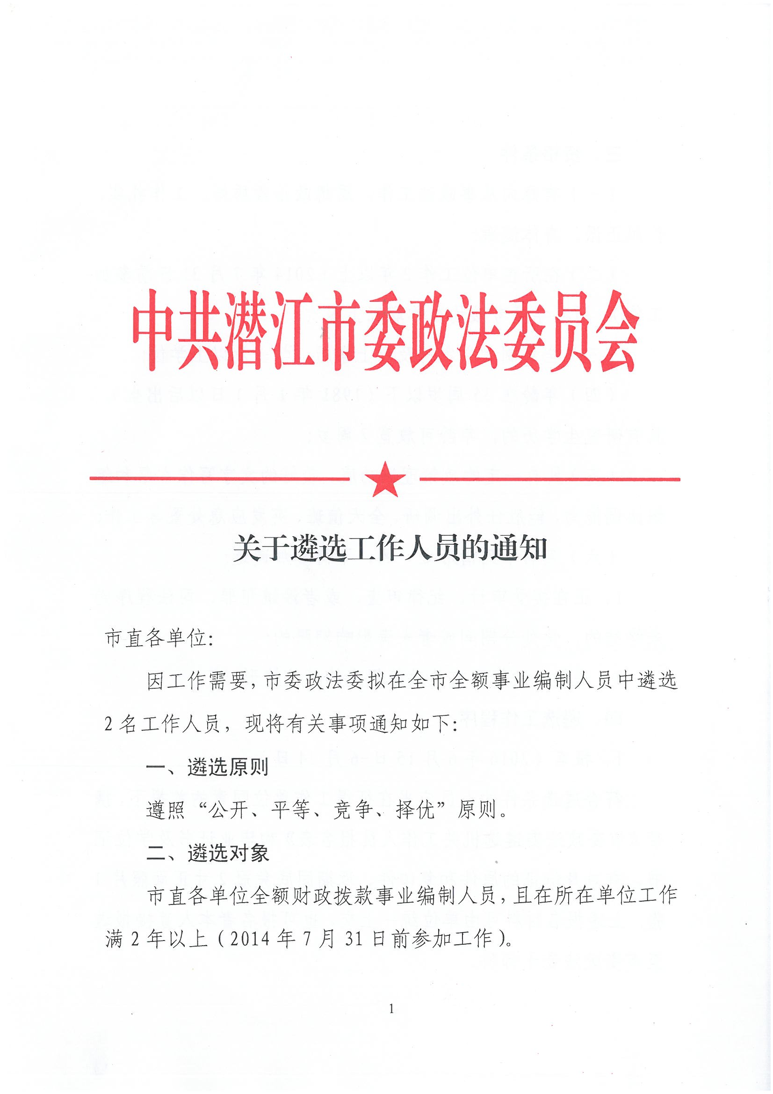
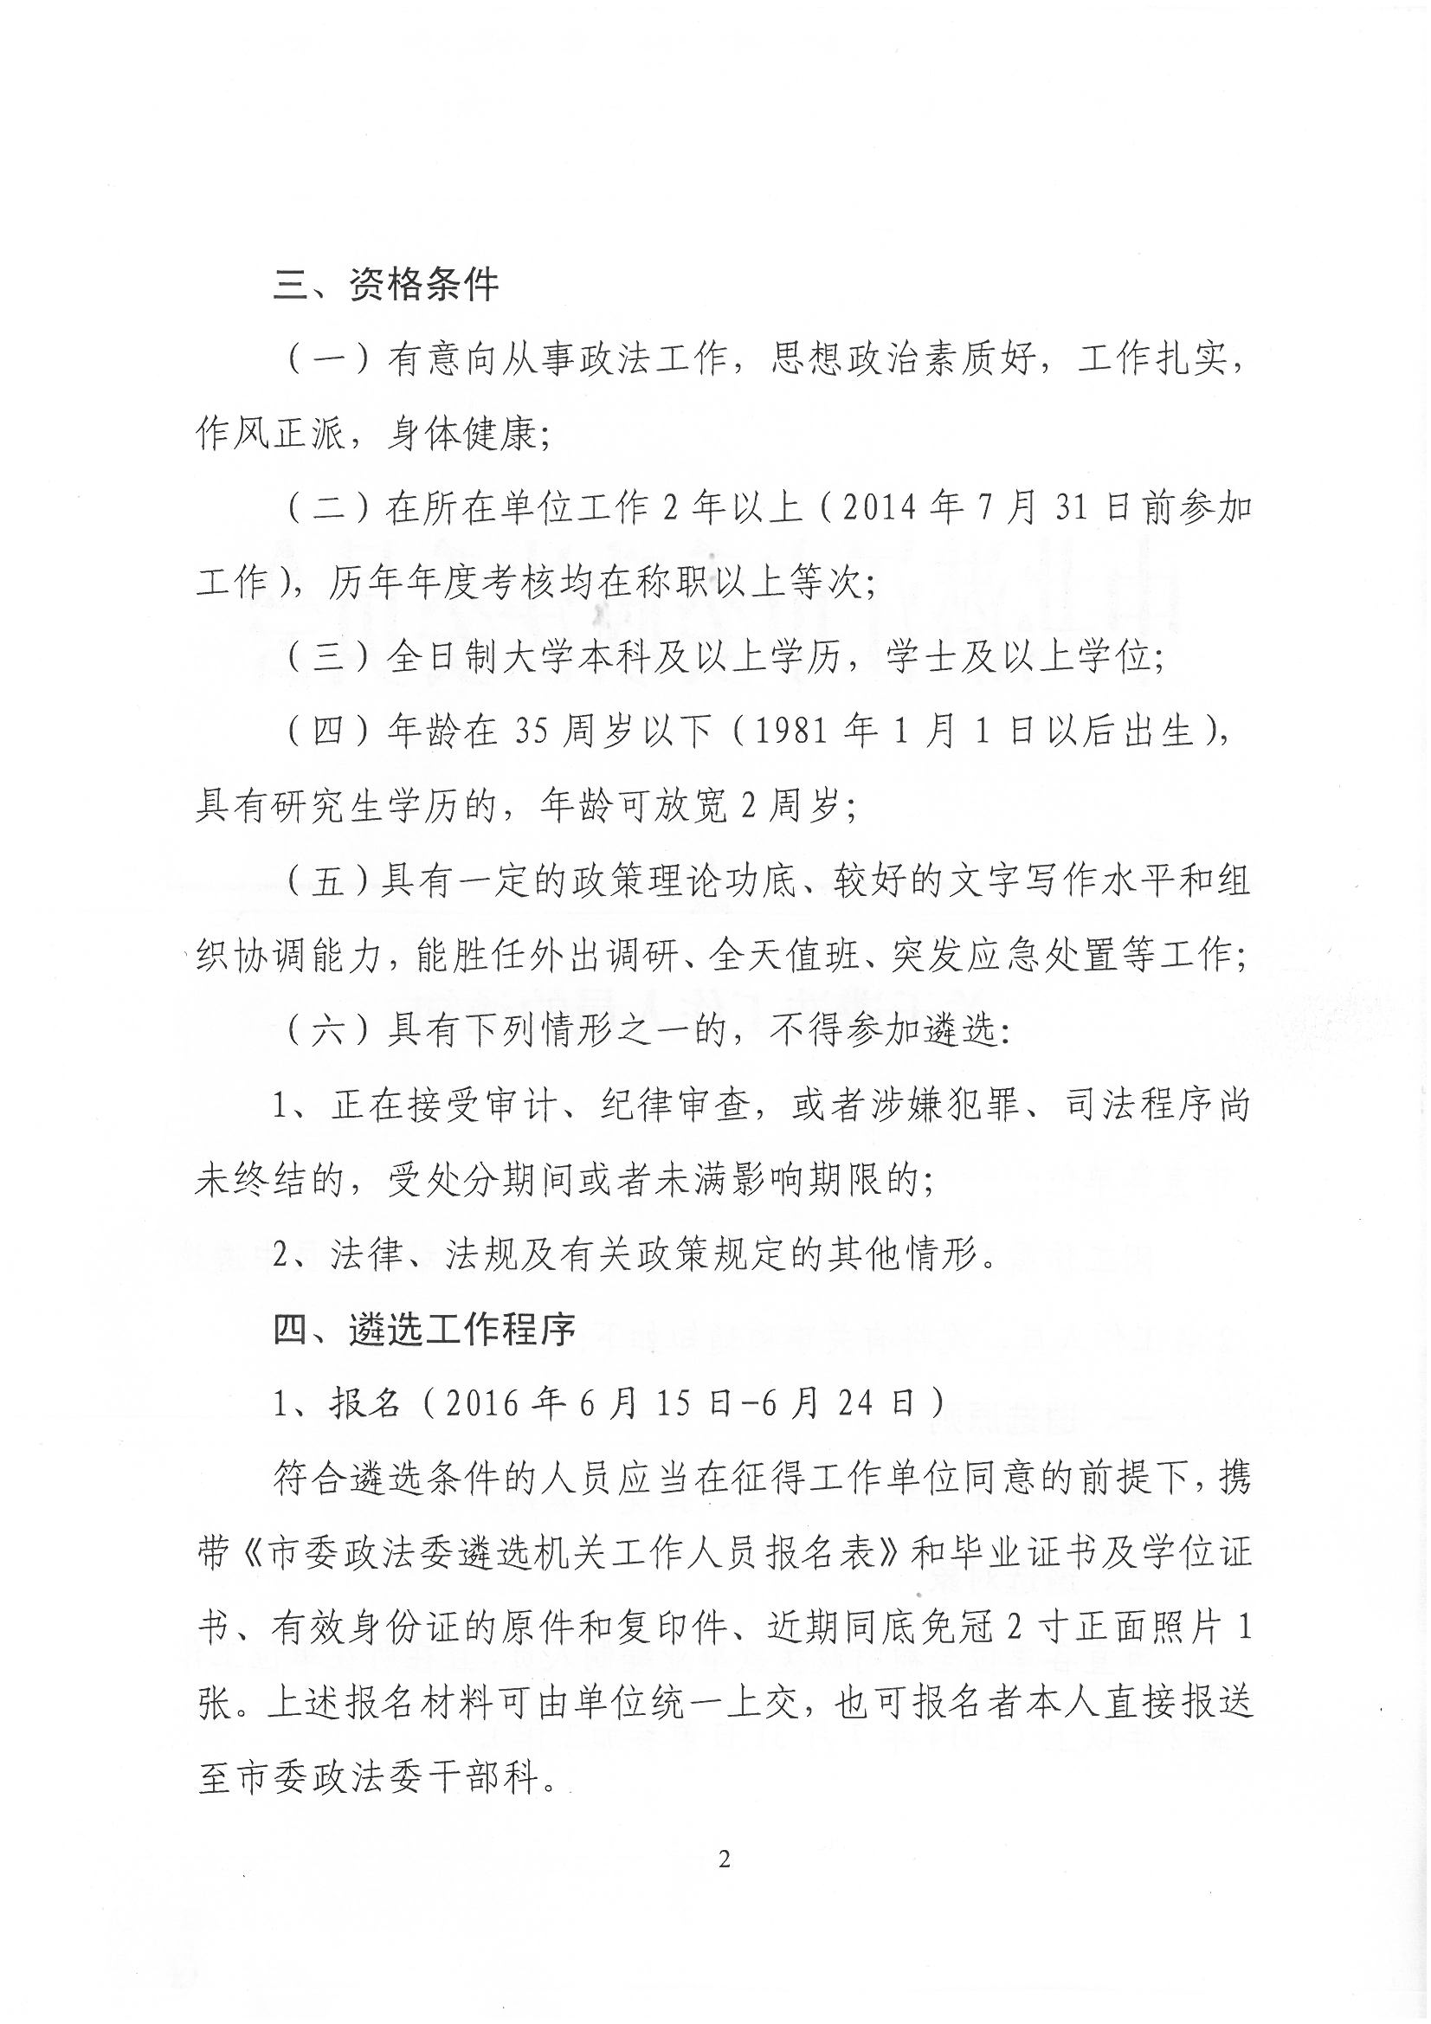
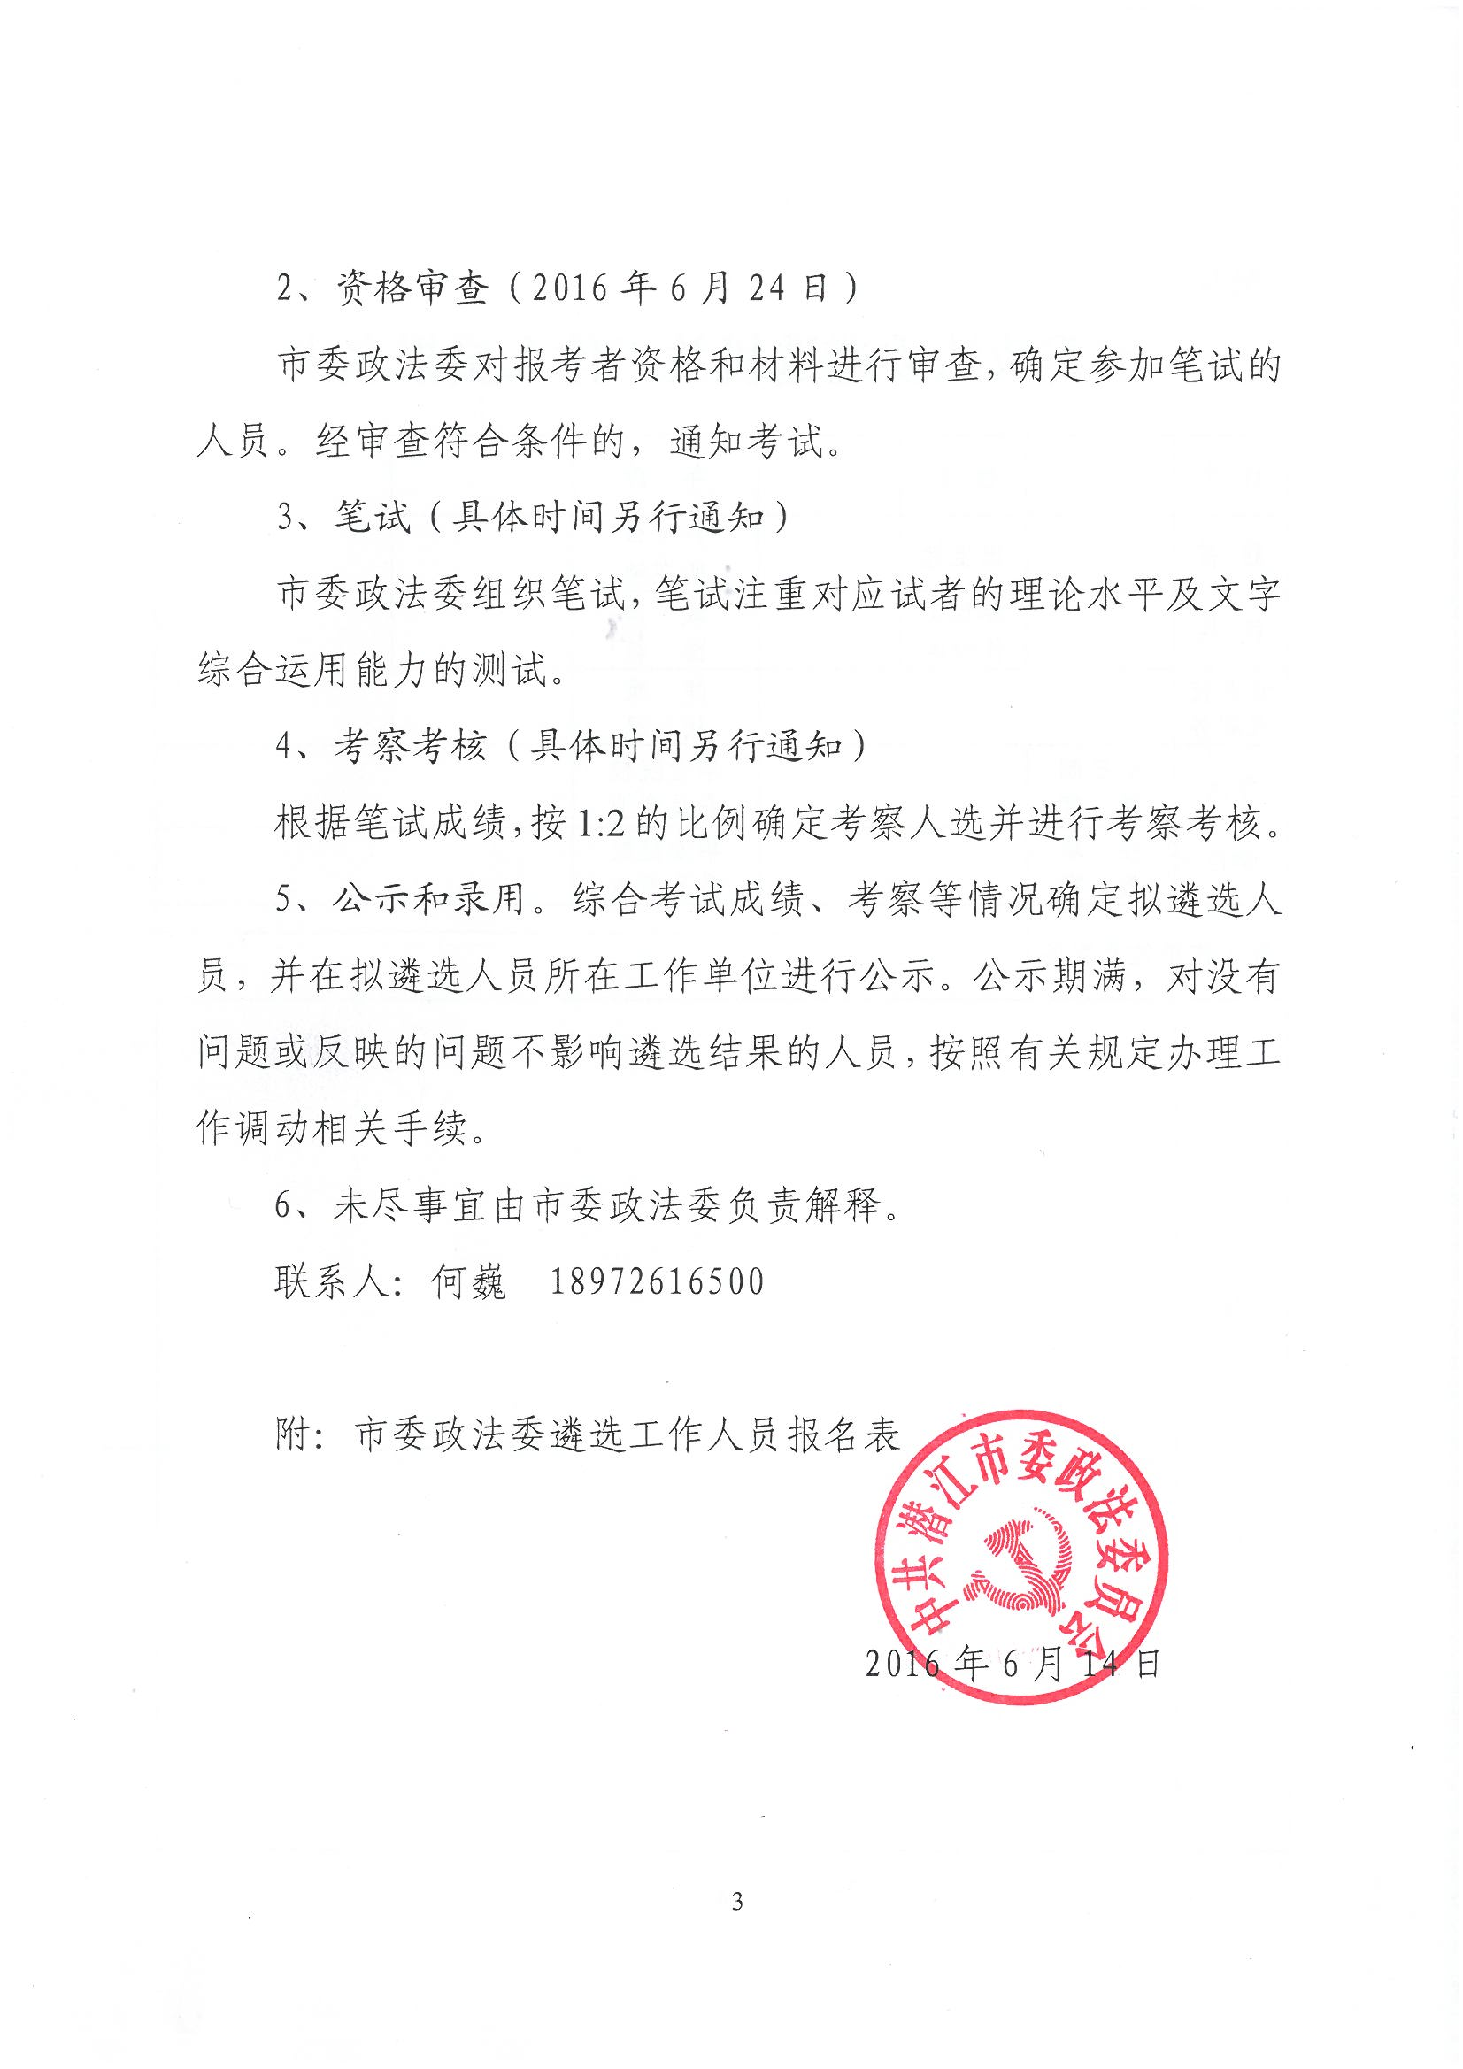
附件：
市委政法委遴选机关工作人员报名表

姓 名 |  |  | 性 别 |  |  |  | 年 龄 |  |  | （照片）
籍 贯 |  |  | 出生地 |  |  |  | 户 口  所在地
民 族 |  |  | 参加工  作时间 |  |  |  | 政 治  面 貌
专业技  术职务 |  |  |  |  |  |  | 健 康  状 况
学历  学位 | 全日制  教 育 |  |  |  |  |  | 毕业院校  系及专业
学历  学位 | 在 职  教 育 |  |  |  |  |  | 毕业院校  系及专业
现工作单位及职务
简

历
奖惩

情况
近三年年度考核情况
近三年来公开发表文章情况
家庭  主要  成员  以及  重要  社会  关系 | 与本人关系 | 姓 名 |  | 出生  年月 |  | 政治  面貌 |  | 工作单位及职务 |  |  | 户 口  所在地
单位  意见  （需单位主要领导签字） | （盖章）  年 月 日
备注

